管理体系审核记录表
过程与活动、  抽样计划 | 涉及  条款 | 受审核部门：管理层 主管领导：陈龙 陪同人员：刘雨晨 | 判定
 |  | 审核员： 姜小清 审核时间：2021.4.5
 |  | 审核条款：4.1 理解组织及其所处的环境、4.2理解相关方的需求和期望、4.3 确定能源管理体系的范围、4.4 能源管理体系、5.1 领导作用和承诺、5.2 能源方针、5.3 组织的岗位、职责和权限、6.1 应对风险和机遇的措施、6.3 能源评审、6.6 采集能源数据的策划、7.1 资源、8.1 运行的策划和控制、9.3 管理评审。
理解组织及其所处的环境 | 4.1 | 编制了《组织内外部环境因素清单》包括组织应确定与其宗旨相关的，并影响其实现其EnMS预期结果（s）以及改进能源绩效的能力的外部和内部问题等内容其中；  内部环境问题10条、包括“组织的总体表现”、“财务状况”、“基础设施”、“过程运行的环境”、“组织的知识”、“人员能力”、“组织文化”、“工会谈判和协议”、“过程的复杂程度”、“生产或交付能力”、“质量体系的绩效相应的盈利状况”、“组织的结构、程序及组织架构”、“决策的规则”等；  外部环境问题“6条、包括“宏观经济学因素”、“货币兑换汇率预测”、“国家经济走向”、“通货膨胀”、“信贷可信性”等；  ——查上述内容组织宗旨战略方向基本相关、并对能源管理体系实现策划能力可以产生一定影响；  成文信息及时更新日期2021.2.18、有编审批； | y
理解相关方的需求和期望  法律法规和其他要求 | 4.2 | 编制了《相关方及其需求清单》包括与能源绩效和EnMS有关的利益关系方及其需要的内容、及监视和评审记录基本有效、参评人等信息；  其中相关方共5条、具体“顾客，雇员及其他为组织工作的人员，法律法规及监督机关，地方社会团体，非政府组织”等；  查其需求包括“顾客的要求、例如符合性、价格、安全性”、“与顾客达成的商业合同”、“行业规范及标准”、“行业许可、营业执照、其他授权”、“条约、公约、草案”、“和公共机构及顾客的协议”等；  查组织监视和评审这些相关方的信息及其相关要求基本有效；成文信息及时更新日期2021.1.15、有编审批；  编制了《法律法规和其他要求清单》其中法律法规40条、抽查若干：  《中华人民共和国节约能源法》发布日期、实施日期、适用条款；《中华人民共和国可再生能源法》发布日期、实施日期、适用条款；《中华人民共和国清洁生产促进法》发布日期、实施日期、适用条款；  另抽查其他要求若干条：《GBT17167用能计量器具》、《企业能源审计技术通则__GB》、《GBT 15587-2008 工业企业能源管理导则》、《GBT 2587-2009 用能设备能量平衡通则》、《GBT 3484-2009 企业能量平衡通则》等、查“发布日期、实施日期、适用条款”等信息基本适于本组织实际情况；  上述信息来源：网络、政府下达文件等；  组织定期对收集的法律法规和其他要求进行了评审、包括“适用性”、“合规性”等；
确定能源管理体系的范围 | 4.3 | 查已经成文信息包括：  1.“内、外部因素”及“相关方及其需求”；  2.组织界定的能源管理体系的范围：  位于湖北省襄阳市襄城区经济开发区的襄阳华壁新型建材有限公司加气混凝土砌块的生产所涉及的能源采购、转换、输送及使用的相关能源管理活动。  查组织未在能源范围和边界内，去除能源消耗点。
能源管理体系 | 4.4 | 查组织基本做到了：  按ISO50001-2018《能源管理体系 要求》的要求，结合本公司的生产经营活动、产品和服务的实际建立能源管理体系，形成文件，实施、保持和持续改进能源管理。  识别了产品、活动和服务中能够控制或可施加影响的能源使用，确定优先控制的重要能源使用；确定本公司适用的法律法规和其他要求；建立适当的能源目标、指标和能源管理方案；  开展策划、控制、监测、纠正、审核与评审活动，以确保对能源方针的遵守和能源管理体系的持续适应性。
领导作用与承诺 | 5.1 | 通过交流可知最高管理者已经：  a） 确保建立EnMS范围和边界；  b） 确保建立能源方针、目标和能源指标，并确保与其组织的战略方向相一致；  c） 确保将能源管理体系要求融入到组织的业务流程中；  包括确保能源管理体系和本组织的相关职能部门及过程的接口和融入、这包括设计开发、生产及仓储物流、原材料的采购、过程的监视和测量等均按照标准要求制定了让相关的程序文件和作业指导书、提供了过程的监视和质量目标的监视、完成了内审和管评的过程等；  d） 确保策划方案得到批准和实施；  e） 确保可获得EnMS所需的资源；组织明确了体系要求的在人力物力财力方面的需求，及那些受到约束的条件并形成文件信息予以保留；  f）就有效能源管理的重要性和符合能源管理体系要求的重要性进行沟通；通过内部会议、邮件、讨论等形式获取有价值的沟通等；  g）确保能源管理体系实现其预期的结果；监视质量管理体系的输出、确保纠正措施落实到个人或团队；  h）促进能源管理体系和能源绩效的持续改进；内审、管评、第三方审核等提出的一家和建议在内部沟通；  i）确保组建能源管理团队；  j）指导并支持员工对能源管理体系的有效性和能源绩效改进作出贡献；  k）支持其他相关的管理人员在其职责范围内执行其领导作用；  l）确保EnPI（s）恰当地表示能源性能；  m）确保建立和实施流程，以识别和确定在能源管理体系范围和边界内能源管理体系和能源绩效的变化影响。  ——现场审核管理层的行为、态度和决定之间基本一致，日常的态度严谨认真、可以做到以身作则、及和部属的有效沟通；另查书面的承诺及质量管理体系的绩效结果等基本符合规定；
能源方针 | 5.2 | 组织的能源方针：  “遵守法规 清洁生产；节能降耗 创新改造；能耗限额 持续改进”、  包含了“以确保实现目标和能源指标的必要的资源和有效的信息、以满足适用的法律要求和能源效率、能源使用和能源消耗相关的其他要求、以获得能源管理体系和能源绩效的持续改进、支持能影响能源绩效的节能产品和服务的采购、支持考虑能源绩效改进活动的设计”、且予以发布——基本符合规定；
组织的岗位、职责和权限 | 5.3 | 查最高管理者 可以确保组织内相关角色的职责和权限得到分配和沟通。  最高管理者分配给能源管理团队职责和权力包括:  a)确保环境管理体系的建立、实施、维护和持续改进;  b)确保EnMS符合本文件的要求;  c)执行行动计划(见6.2)，持续改善能源性能;  d)定期向最高管理层汇报EnMS的绩效和能源绩效的改善情况;  e)建立标准和方法，以确保EnMS的操作和控制是有效的。  最高管理者管理职责和权限：  ⑴ 确定能源方针，并实践和保持能源方针；  ⑵ 任命管理者代表和批准组建能源管理团队；  ⑶ 提供能源管理体系建立、实施、保持和持续改进所需要的资源，以达到能源绩效目标（资源包括人力资源、专业技能、技术和财务资源等）。  ⑷ 确定能源管理体系的范围和边界；  ⑸ 在内部传达能源管理的重要性；  ⑹ 确保建立能源目标、指标；  ⑺ 确保能源绩效参数适用于本公司；  ⑻ 在长期规划中考虑能源绩效问题；  ⑼ 确保按照规定的时间间隔评价和报告能源管理的结果；  ⑽ 实施管理评审。  ——查上述内容在最高管理者的工作中基本得到体现。
应对风险和机遇的措施 | 6.1.1  6.1.2 | 编制了《2021年“能源”风险与机遇评价及应对措施策划表》包括“内外部因素、相关方及其需求、风险类别、风险机遇描述、应对措施的策划、措施有效性评价、执行和责任部门”等内容；其中：  识别的风险_18项、具体包括“能耗、主要耗能设备能效水平不满足法律法规和政策要求、现有的设备如果比较落后，造成耗能高、如果现有的能源计量管理制度不完善，能源计量器具管理不当，容易造成能源消耗数据不准确，能源考核数据失真，给整体能源管理工作带来较大困扰险”等；  相应的控制措施为“避免风险、 承担风险、消除风险源、改变风险的可能性和后果、分担风险、延缓风险”等；  通过应对措施将风险转换为机遇导致“采用新实践、推出新产品、开辟新市场、赢得新客户、建立合作伙伴关系、使用新技术以及能够解决组织或其顾客需求的其他有利可能性”等内容；  措施评审结论“有效”、有责任部门和相关人员的评审和评价要求信息——查应对措施与其对产品和服务符合性的潜在影响基本相适应、文件有编审批、更新日期2021.1.15；
能源评审 | 6.3 | 最高管理者委托任命能源小组编制《能源评审报告》当前能源类型及能源结构 、过去和现在的能源使用及消费 、确定SEUs、每一个SEU 的相关变量、静态因素；确定2019年的能源绩效；确定2020年的能源绩效 ——基本符合组织职责和权限要求；
收集能源数据的计划 | 6.6 | 最高管理者发布了“关于“能源数据收集计划”的通知（2019.1.1）”要求各部门需每月收集关于SEUs的相关变量、与SEUs和本组织有关的能源消耗、与SEUs有关的操作标准/运行准则、 静态因素、行动计划中制定的数据（各类能源消耗量包括新水消耗、天然气消耗、电耗等，生产部门另需统计月生产量统计）；所有数据汇总上报综合部能源小组用于本公司能源绩效评价；查组织编制了《数据收集计划（实施）》其中包括了“关于SEUs的相关变量、与SEUs和本组织有关的能源消耗、与SEUs有关的操作标准/运行准则、 静态因素、行动计划中制定的数据”等内容——查基本符合标准要求；
资源 | 7.1 | 现有资源：  生产设备设施包括湿磨机、干磨机、石灰破磅机等、人员包括中高级技术人员和生产操作人员及办公室行政人员、知识“加气混凝土、混凝土养护技术”等；  受限情况描述：“无”；  组织目前的能力水平状况，包括现有材料，人力资源及其能力，机械设备，信息和设施等情况的评审情况“基本满足要求”；
运行策划和控制  管理评审 | 8.1  9.3 | 委派相关部门编制了《能源管理制度》和节能管理办法等；  任命能源小组对组织能源消耗使用的全过程进行管理、听取相关汇报、指示节能计划的执行等；  编制了《管理评审计划》评审目的“评价能源管理体系符合性、适宜性和有效性，力求公司持续改进”、管评内容包括“方针适用性和贯彻性、目标指标实现、合规性、文件适宜性、结合内审第三方审核的问题及解决”等9项、会议主持人陈龙；  提供了《（管理评审）会议签到表》包括李德金詹斌曹静等28人签到信息；2020.12.25；  提供“管理评审会议记录”包括“总经理强调了管理评审目的：评价能源管理体系的有效性、适宜性、充分性，及能源管理体系评价”等内容；  提供各部门汇报材料5份、查覆盖了公司的能源相关部门；  提供了《管理评审报告》包括时间地点目的内容参评人议程等信息——查符合策划的安排（管评计划）、报告内容“内审结果、能源管理体系运行适宜有效符合性、能源方针目标指标的适宜性和完成情况、能源管理水平、文件管理和能源意识方面 的提高程度、重点用能设备运行效率综合能耗节能量”等项；  管评结论“本公司的能源管理体系基本是适宜的、充分的、有效的，节能的持续改进等”——查内容基本符合标准的要求；  报告批准人陈龙；

过程与活动、  抽样计划 | 涉及  条款 | 受审核部门：采购部 主管领导：王春红 陪同人员：吴传友 | 判定
 |  | 审核员：周涛、 审核时间：2021.4.5
 |  | 审核条款：5.3 组织的岗位、职责和权限、6.2 目标、能源指及其实现的策划、8.3采购、10.1 不符合与纠正措施
组织的岗位、职责和权限、 | 5.3 | 负责人：  物资部职责：  - 负责设备及配件的购置；  - 负责物资的采购工作； | y
目标、能源指及其实现的策划、 | 6.2 | 执行公司的文件化的《管理目标、指标分解（7月—12月）》目标指标  级别 目标 指标  公司级 清洁生产节能达标 ≧ 50(tgce)  生产部级 单方生产综合能耗满足限额要求 ≦19 （Kgce/m³）  单方综合电耗满足限额要求 ≦12 （Kw.h/m³）  单方综合汽耗满足限额要求 ≦17（Kgce/m³）  辅助部门级 同公司级目标 同公司级指标  提供《能源管理方案》6条、规定了职责和权限、采取的技术方法、施工方法和实施过程中应注意问题；确定需要的资源（人力物力财力）、时间进度表、验证能源绩效改进过程的方法；具体“建设能源管理数据平台，完善计量仪表，准确计量用能情况；变频、定频水泵的切换应考虑设备的负荷，在负荷较低的工况下计量使用变频水泵，满负荷的情况下使用定频水泵，提升变频水泵实际的使用节能效果；更换LED灯具” 等；  ——查基本符合实际情况；  另查2020年以来目标指标基本达标； | y
采购、 | 8.3 | 编制了《采购控制程序》、《 供方控制程序》等  负责公司的照明设备采购，与供应商签订框架合同，根据生产或车间的需要，把需求下达给供应商，提供相应的产品提供采购框架合同：包括相关要求、质量要求等。  抽查2020年度供应商评审情况：合格  抽查采购订单：粉煤灰、磷石膏、水泥、石灰、铝粉等，有质量要求及能源方面的要求。  另提供采购电机的采购单，没有发现强制淘汰的设备，都是节能设备。  办公照明、空调设备都是节能的设备。  未提出执行相关节能标准或相关推荐节能产品的要求，已与企业进行沟通。 | y
不符合与纠正措施 | 10.1 | 编制了《纠正措施和预防措施通知单》包括“不符合采取措施控制并纠正；任何纠正措施的结果、不符合的原因 性质和采取的任何后续措施；确定是否存在或是否可能发生类似的不符合；实施任何所需的措施；评审所采取的任何纠正措施的有效性；必要时，对能源管理体系进行变更改、”等内容；  查内审无不符合项； | y

过程与活动、  抽样计划 | 涉及  条款 | 受审核部门：生产部 主管领导：詹斌 陪同人员：吴传友 | 判定
 |  | 审核员：周涛 审核时间：2021.4.6
 |  | 审核条款：5.3 组织的岗位、职责和权限、6.2 目标、能源指及其实现的策划、6.3 能源评审、6.4 能源绩效参数、6.5 能源基准、6.6 采集能源数据的策划、7.4沟通交流、8.1 运行的策划和控制、10.2 持续改进
组织的岗位、职责和权限、 | 5.3 | 负责人：  1、合理安排生产调度，努力降低能源消耗和损失，提高能源利用率。  2、负责提供能源基础设施和工作环境。  3、负责能源体系要求的设备正常运行，做好生产过程的能源控制和对能源过程能力的确认。  4、能源数据的收集整理上报等统计工作。  5、参与能源应急预案的编制和落实工作。 | y
目标、能源指及其实现的策划、 | 6.2 | 2020年公司的节能目标：  级别 目标 指标  公司级 清洁生产节能达标 ≧ 50(tgce)  生产部级 单方生产综合能耗满足限额要求 ≦19 （Kgce/m³）  单方综合电耗满足限额要求 ≦12 （Kw.h/m³）  单方综合汽耗满足限额要求 ≦17（Kgce/m³）  辅助部门级 同公司级目标 同公司级指标  查2020年节能管理方案：如下表，  管理方案  编号 类型 方法和措施 职责 资源 时间 验证  1 管 理 节 能 总结能耗运行中符合性经验形成制度；调查不符合点并查找原因，验证纠正措施；制定合理有效的生产计划，实施节能生产； 综合部 生产管理部 2000.00（元） 2020.12 数据  2 技 术 节 能 购置模框、模底板组件、小车底板等设备120多台。整个项目从2018年1月起建设，至2018年12月底竣工投产，年产能提升20%，新增产值3000余万元，新增利税600多万元，并且通过清洁自动化生产，及废水、废气、废渣循环利用，年节约用水22000吨，节约用气7500吨，单位产品电耗降低15%，综合 生产能耗降低20%； 同上 5000.00（元） 2020.12 现场  配电设计尽量靠近负荷较大的设备，降低线路损耗、变压器产品型号为：S11-M-100/10，比S10型变压器空载损耗低、选用节能设备、照明灯具，减少耗电； 同上 10000.00（元） 2020.12 数据  建筑物应尽量满足通风、采光要求，合理配置设备和灯具的数量及位置，在满足使用和照明的前提下尽量减少设备和灯具的装机容量、厂区路灯均采用太阳能、风能联合发电储电装置供电，不使用市电； 同上 10000.00（元） 2020.12 现场  本项目厂房、办公楼、食堂、仓库外墙均采用节能建材和节能设计，达到国家建筑节能的要求，减少空调用电； 同上 10000.00（元） 2020.12 数据  蒸压釜尽量保持经济运行，多导汽，减少蒸汽用量，蒸压釜利用倒汽技术实行蒸汽回收再利用，余汽由管道通往静停室进行保温； 同上 10000.00（元） 2020.12 现场  本项目生产设备应尽可能最大量的采用循环用水，生产用水无外排，蒸汽冷凝水重新投入到生产（制浆）中利用，蒸汽冷凝水由于是热水、可降低石灰的使用量，达到节能减排的目的； 同上 10000.00（元） 2020.12 数据  本项目在建筑物上设计雨水收集装置，最大 限度使用雨水。收集来的水经过管道可以： ①直接投入到生产中利用；②也可以由管道抽往自动洗车器蓄水池对车辆进行冲洗；③抽往自动洗车器蓄水池用于喷头对路面、堆场进行降尘；④、洒水车利用雨水喷洒路面、绿化等进行降尘作业。 同上 10000.00（元） 2020.12 现场  编制 李德金 审核 刘传忠 批准 陈龙 更新日期 2020.1.28  经检查，管理方案完成较好。 | y
能源评审、  能源绩效参数  能源基准、 | 6.3  6.4  6.5 | 2020年2月进行了能源评审，其中生产部的能源消耗：  经统计分析，本公司主要消耗的能源为电力、柴油、天然气、自来水（新水）；  能源种类及来源  经统计分析，本公司主要消耗的能源为电力、柴油、蒸汽；  电力——来源于国家电网襄阳供电公司；主要用于粉煤灰加气混凝土砌块产品生产加工；  柴油——来源于中石化湖北襄阳分公司；主要用于叉车、装载机厂区内装卸运输；  蒸汽——来源华电襄阳发电厂；主要用于粉煤灰加气混凝土砌块产品的蒸养、加工。  自来水（新水）------主要用于研磨和制浆；  办公耗电：空调、照明、电脑；  生产工艺流程  预处理配料（粉煤灰、散装水泥、铝粉）→ 加装计量配比组份 → 搅拌、浇注 →切割成型 → 加气蒸压成品 → 输送至成品堆料场。  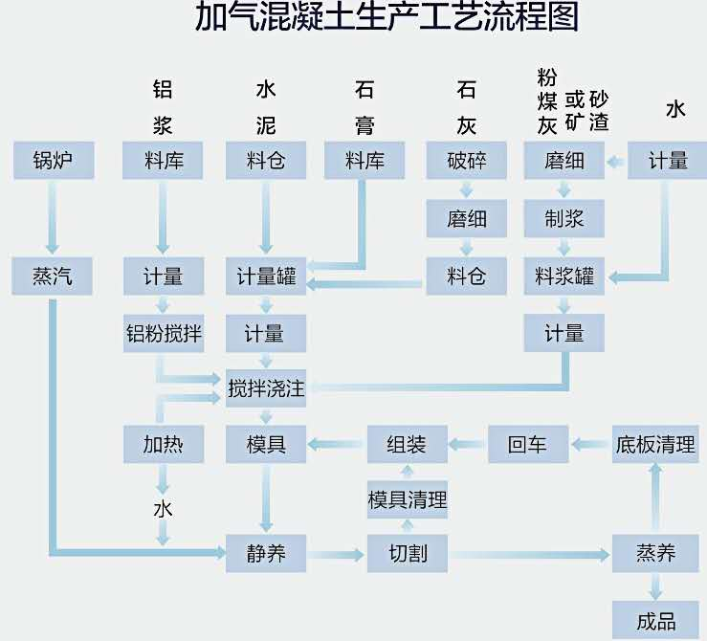  主要用能区域  1. 主要生产系统：加气混凝土砌块生产线。  2. 辅助生产系统： 综合办（能源体系推进部门）、财务部，生产浇筑、恒温、预养、洒水、清洗等过程。  3. 附属生产系统：宿舍、食堂等。  主要耗能设备  提供《生产设备台账》、《重点耗能设备清单》包括“装载机、球磨机、搅拌罐”等；其中变压器功率因数确定为：0.95 ，符合标准要求（（GB/T17774-1996））；  主要及辅助设备中电机使用情况  提供《电机台账》包括电机的规格型号、功率、数量、使用状况、责任人等信息；  能源消耗分布  年份 能源品种 单位 全年消耗 所占份额（%）  2020 蒸汽 吨 29887 59.45%  电力 万kWh 524.37 34.44%  新水 吨 25925 0.77%  柴油 吨 94.03 5.35%  合计 / / 100%  能源计量管理  根据国家标准GB17167《用能单位能源计量器具配备和管理通则》的相关规定，进出主要次级用能单位电表配备率应达到100%。目前公司未达到相关要求，已制定管理方案实施。  序号 能源计量类别 进出用能单位 进出主要次级用能单位 主要用能设备 综合  应装数 安装数 配备率 完好率 应装数 安装数 配备率 完好率 应装数 安装数 配备率 完好率 配备率 完好率  台 台 ％ ％ 台 台 ％ ％ 台 台 ％ ％ ％ ％  1 电 2 2 100 100 1 1 100 100 100 100  2 水 1 1 100 100 1 1 100 100 100 100 100 100  3 蒸汽 1 1 100 100 100 100  重要能源岗位：  序号 部门 岗位 关键教育/经验/资质/技能/培训要求  1 生产车间 操作工 均有要求  2 生产工艺人员 均有要求  3 管理人员 均有要求  4 运输及现场施工 搅拌罐车司机 均有要求  5 现场工程师 均有要求  6 现场维护工程师 均有要求  能源消耗限额  目前国家及湖北省均没有能耗限额等级标准；  公司根据企业实际能耗情况,参考《蒸汽加压混凝土砌块单位产品综合消耗限额》（贵州省地标DB52/T 1172-2017)、《蒸压加气混凝土砌块单位产品能耗限额》（浙江省）（DB33/866-2012）、《预拌混凝土单位产品能源消耗限额》（GB 36888-2018），及同行业的先进能耗指标开展对标管理工作,制定能源消耗定额标准目标和管理办法,定期分析实际消耗情况及消耗指标降低和升高的原因，通过每月能耗统计目标指标考核、绩效考核及每日的运行检查及不定期的综合大检查,确保能源管理体系的有效运行｡  绩效参数：  类别 设备设施系统 能源绩效 能源绩效参数 控制变量 归一化  公司级 全公司所有能耗综合 综合能耗 Kgce 产量（m³） 可以  综合汽耗 Kgce 产量（m³） 可以  综合电耗 Kw.h 产量（m³） 可以  单方综合能耗 Kgce/m³ \ \  单方综合电耗 Kw.h/m³ \ \  单方综合汽耗 Kgce/m³ \ \  车间级 加气混凝土砌块 生产线 月综合能耗 Kgce 产量（m³） 可以  月综合电耗 Kw.h 产量（m³） 可以  月综合汽耗 Kgce 产量（m³） 可以  设备级 大型电机（≧30kW） 功耗 kW 开机时间（h） \  车辆运行 百公里油耗 L/（km.100） 路程(km) \  输变电系统（变压器、配电柜等） 变压器能效 变压器负载系数（38~75%/GB/T13462-2008） \ \  功率因数 （感性0.90~0.99/GB/T17774-1996） \ \  能源基准：  序号 能源基准 单位  1 单方综合能耗 7.807542157 Kgce/m³  2 单方综合电耗 11.49915791 Kw.h/m³  3 单方综合汽耗 6.088740718 Kgce/m³  改进机会识别：  （1）变频技术改造；  变频调速技术以其显著的节电效果、优良的调速性能以及广泛的适用性、系统的安全可靠性和延长设备使用寿命等优点而成为现代电力传动技术的一个主要发展方向。原无变频电机采用直接启动，电流对设备的冲击很大，不能完全保证安全运行，增加了设备维护量，而且造成了电量的损失。通过变频调速技术可以将日常生产用的确定电压、频率的交流电，经变换器变换为可改变频率和电压的交流电，从而调整电机的转速，对电能的消耗将大大降低。  在实际生产中，为了追求设备作业率，加上设备质量、操作等方面的原因，往往人为地把电机功率增大，造成“大马拉小车”现象，使电机无功功率升高，浪费了电能。故应用三相异步电机无功就地补偿技术或移相节电技术，提高系统功率因数，减少无功功率，节约电能。  （2）变压器选用新型节能产品，减少变压器的损耗，节约电费；  （3）电机采用功率因数高的产品，降低正常运行中的自身损耗，从根本上避免了能源的浪费；  （4）高压真空断路器选用弹簧储能的操作结构，合跳闸电流小，所需的直流电源容量小，自身损耗低；  （5）变压器在电源侧装置有功电度表，无功电度表和功率因数表，并配置相应的动态无功补偿装置。检测并记录电压、电流、功率、功率因数、有功电量、无功电量等。在低负荷时，调整无功补偿设备的容量，防止过补偿；  （6）在各车间入口设水计量装置对水量进行指标分解，从而达到节水目的；  （7）采用先进、合理的保温设计，降低系统的热量损失。  评审结论  根据能源评审工作，公司能源评审组一致认为：  1、公司目前的能源管理现状基本能够满足国家、地方及行业方面法律法规及其他要求；  2、公司的单位产品能源消耗与国家标准，优于标准的先进水平。  3、2019年以来随着公司产量不断扩大，增加了一定的设备投入，因此基准调整至2020年的水平上。  进一步对2019年~2020年以来的不符合数据进行调查研究找到科学合理的节能措施。  公司应进一步加强能源管理工作，进一步完善有关能源管理的文件制度。  4、继续明确职责，确保能源管理体系的有效建立和运行。 | y
采集能源数据的策划、 | 6.6 | 制定《监视、测量与分析控制程序》，确保在计划的时间间隔内确定、测量、监测和分析其影响能源性能的业务的关键特征(见组织应定义和实施与其规模、复杂性、资源及其测量和监测设备相适应的能源数据收集计划。计划应指定监测关键特性所需的数据，并说明应以何种方式、以何种频率收集和保留数据。  生产部采集能源的数据为：生产每台设备搅拌池用电量、蒸养釜的耗蒸汽量、切割机的用电量。 | y
沟通交流 | 7.4 | 公司内部沟通的内容：能源管理体系的过程及有效性，包括节能要求、能源目标完成情况的报告、以及实施的有效性的分析、评审报告，过程流程等内容进行全方位沟通，绩效良好，能保障管理体系的有效，过程绩效，能源目标达成的情况。  外部沟通的内容包括：法律法规要求、能源主管部门等主管部门的要求等相关方面关于能源方面信息的交流；  公司信息交流的对象：不同岗位、部门，对与能源管理体系有关的各种信息，相互了解，达到全员参与的效果。  公司信息交流的形式和工具：采用各种会议、培训、微信、文件报告分发、电话、座谈等各种方式。 | y
运行的策划和控制、 | 8.1 | 生产部能耗的策划：制定并执行《运行控制程序》，计划、实施和控制，以满足标准的要求。由:  - 制定有关过程的标准，包括设施、设备、系统和能源使用过程的有效操作和维护，如果没有这些过程，可能会导致对预期能源性能的重大偏离;  - b)向在组织控制下工作的相关人员传达;  c)按照标准实施对过程的控制，包括按照既定标准操作和维护设施、设备、系统和能源使用过程;  d)在必要的范围内保存文件化的信息，以确保过程已按计划进行。  控制计划中的变更，并审查意外变更的后果，并在必要时采取行动减轻任何不利影响。  能耗控制：  一、节电方面  1、为了节能降耗，合理的用电避峰，车间制定了《关于生产车间用电避峰的通知》，并于9月10日开始发放实施。建议将运转班中班取消，改上早班和大夜班。这样车间峰期用电从原先的8小时减为3小时。大大降低了用电费用。  2、在光线能达到生产要求的情况下禁止开启照明用电，建议更改现有的照明用电  控制开关，分开控制。（现有的一个开关控制十几盏灯）  2. 冷水机组在水温能达到生产要求的情况下限时开启。  3. 办公室用电应与车间用电分开计量，建议增加分表。  合理的安排生产，在生产任务不饱和的情况下尽量集中处理在线产品，（特别是退火、浸润、喷涂岗位）。  4.车间生产操作人员应减少设备空载运行，加强人员的巡检，杜绝跑、冒、滴、漏的现象发生。  二.物料管控方面  1.规范车间物料领用流程，所有使用的物料领用由专职人员凭有效领料单领取，对所领用的物资领料人员必须严把质量、价格、数量关。由车间主任负责监督；不符合要求的物料车间坚决不领用。生产车间物资领用，原则上要求采用以旧换新制度（消耗性物资除外），没有旧物，物料管理员 不得发放物资。对当月所领用的物资要分类建立台账，合理控制。  2.生产岗位做好所有物料的周转、防护工作，杜绝人为原因造成的浪费。  3.生产压制领粉实行工单制度，即领多少粉就要压多少产品，压不到数量的必须找出原因，给出对策。  4.原料和机修备件要建立月使用计划和更换记录台账，合理的提前做好预算，减少库存数量，避免资金积压。  三.工艺技术改进方面  1.提高技术水平，把设备电机改为变频电机，最大程度上减少生产制造成本。  四.管理方面  1.加强员工的操作技能，加强质量管理工作，提高一次合格率，减少报废品的产生。  2.开展班组劳动竞赛，评优创先活动，对在损耗、合格率指标等方面做出突出成绩的班组进行奖励。  3.加强生产环节的进程控制，合理组织，优化和缩短生产流程时间。  4.不断总结经验，提高产品生产的控制水平，在满足公司技术标准的前提下，科学合理的控制产品压制重量限度，提高产出率。  5.提高员工节能降耗意识，不断提高班组员工的操作技能并完善，在操作过程中，发挥主观能动性，及时发现工序中的能耗浪费点，挖掘节能潜力。  6.提高班组管理人员的整体素质，让他们清醒的认识到节能降耗对公司发展的重要性.  查看高耗能设备搅拌池、蒸养釜、切割机的用电控制情况，没有单独安装电度表：  检查计量表的配备情况：  序号 能源计量类别 进出用能单位 进出主要次级用能单位 主要用能设备 综合  应装数 安装数 配备率 完好率 应装数 安装数 配备率 完好率 应装数 安装数 配备率 完好率 配备率 完好率  台 台 ％ ％ 台 台 ％ ％ 台 台 ％ ％ ％ ％  1 电 1 1 100 100 8 8 100 100 4 4 100 100 100 100  检查耗能设备台账：  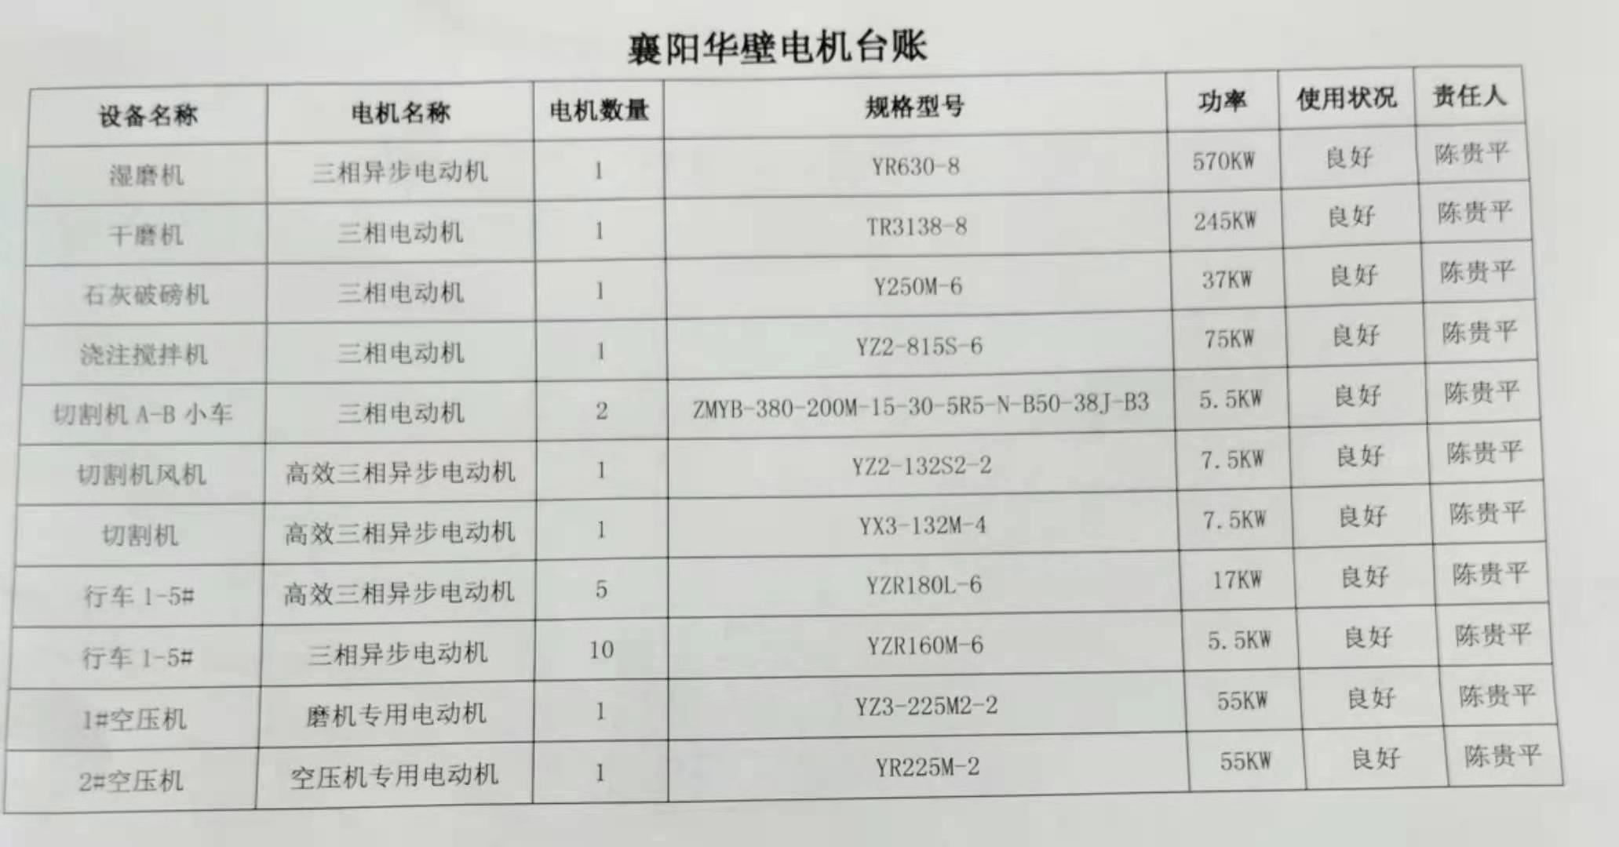  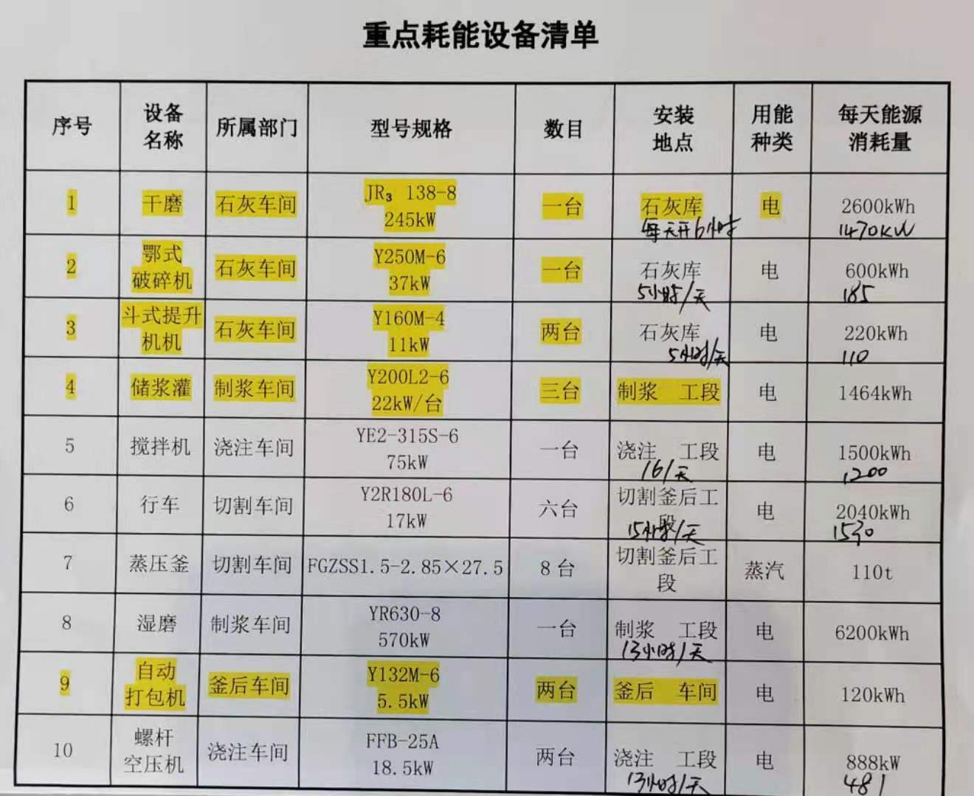 | y

过程与活动、  抽样计划 | 涉及  条款 | 受审核部门：综合办公室 主管领导：李德金 陪同人员：李宁 | 判定
 |  | 审核员：姜小清、潘荣君 审核时间：2021.4.6
 |  | 审核条款：5.3 组织的岗位、职责和权限、6.2 目标、能源指及其实现的策划、6.3 能源评审、6.4 能源绩效参数、6.5 能源基准、6.6 采集能源数据的策划、7.2 能力、7.3 意识、7.4沟通交流、7.5 文件化信息、8.1 运行的策划和控制、9.1.1 能源绩效和能源管理体系的监视、测量、分析和评价、9.1.2 法律法规要求和其他要求的合规性评价、9.2 内部审核、10.1 不符合与纠正措施、10.2 持续改进
组织的岗位、职责和权限 | 5.3 | 能源岗位人员和岗位设置：  综合部2人、主管和文员各一人。  主要工作内容和职责权限：  负责贯彻落实国家发布的节能方针、政策、法律、法规、标准及规定，编制实施公司节能规划及年度计划。负责能源管理体系培训计划的编制、落实和检查；确保能源管理人员和主要耗能设备操作人员培训达标。负责公司的能源统计和上报工作。负责能源管理内外部信息的交流及外来文件的接收、传递、控制等工作。制定内审计划和方案，参与能源管理体系管理评审，确保体系的正常运行。能源管理体系的文件归口管理部门，负责编制及发布能源管理手册及相关文件。负责公司文件的制定、完善和管理文件的接收、发放、销毁等控制工作。负责监督、督促、维护、监控公司能源管理体系的运行情况；每月对各部门管理目标完成情况进行能源绩效考核。根据本公司能源管理体系运行的需要，建立和调整公司结构，规定各部门的职责和权限，建立通畅的内部沟通渠道。人员培训教育提高广大员工的节能意识。搜集、存档能源管理方面的法律法规文件，并定期评价对适用法律法规和其他要求的遵守情况。收集、整理节能新技术、新设备及新能源和再生能源有效利用方面的信息。
目标，能源指标及其实现的策划 | 6.2 | 本部门的能源目标指标“人员能源培训完成率100%”——查结合了“法律法规要求”、“主要能源使用和改进机会”、“财务”、“运行”、“经营条件”、“技术和相关方要求”等——基本符合标准要求；  查部门2020年以来目标指标基本达成、符合规定；
能源评审  能源绩效参数  能源基准 | 6.3  6.4  6.5 | 负责编制并提供了《初始能源评审报告》其中：  公司主要消耗的能源为电力、天然气、自来水（新水）；  电力——来源于国家电网供电公司；经过变压转换输出到各个生产车间用于设备运行；其中耗电量最大额车间是熔炼车间（将废钢熔化成钢水浇筑到蜡模中）；  天然气——来源于中石化湖北襄阳分公司；采购电力采购天然气用于熔炼车间隧道窑设备运行（为蜡模件预热保温）；  新水——本厂管道自取水，用于制壳车间、热处理、蜡模车间相关过程经蓄水池循环利用。  生产部重点用能岗位——管理岗、计划调度岗、现场操作岗等 ；  确定的“相关变量”为产量(t)；  静态因素“生产现场状态、人员等”；  明确了“能源绩效”——年综合能耗、可比单位产品综合能耗、单位产值综合能耗；  能源绩效参数：  公司级：Kgce、Kgce/t、kgce/(10k.¥)； 设备级：kW、（COSΦ=0.8）、L/（km.100）等；  对统计期内综合能耗进行了“归一化”；  能源基准（2019年基准年）：  1.可比单位产品综合能耗：532.62 Kgce/t；  2.单位产值综合能耗： 413.74 kgce/(10k.￥）；  ——查上述内容基本真实有效符合组织的实际情况；
采集能源数据的策划  运行的策划和控制  能力培训  意识 | 6.6  8.1 7.2  7.3 | 各部门（主要生产部）按照“能源数据收集计划”的要求、定期将收集数据发送给综合部、由综合部统一分析处理并记录在案、数据收集计划输出见《华东机械能耗数据》时间2019.1~2021.3、内容基本充分真实完整详细、符合公司规定；  制定《能源管理制度》本部门按照要求执行、日常注意节水节电、节省办公用柴汽油量；  查人员能力培训材料：  编制了《能源岗位说明书》包括涉及的重点用能岗位、人员要求、学历和经历要求等；现场抽查炼钢操作工和生产部主管各1人——基本满足岗位要求、符合规定；  提供《2020年度培训计划（能源体系）》共4项——均涉及能源管理体系的相关要求；时间范围2020.6.~10.；参加人员包括主要领导、能源小组、重点用能岗位、内审员——基本符合规定；  抽查1条记录、提供《培训记录表》、题目 “安全节能生产”（2020.10.22）、签到显示包括詹斌陈贵平曹静王春红等人信息、培训内容：  1、各种主要能耗设备操作指导书（含节能技术和经济运行要求）、  2、应急预案、  3、应急物资的管理要求，如设备的检查，管路的检查等、  4、发现设备或管路漏气、漏水、油类泄漏的应急措施；  培训老师： 张成根；  提供《培训效果自我评价表》培训评价20条打分制、成绩显示参培人员成绩合格、评价人吴传友；2020.10.22。
信息交流 | 7.4 | 本部门负责能源信息的传递及交流；通过建立实施和保持适当的信息交流沟通、确保了公司内部以及与外部相关方的联系和回应、保证能源管理体系的有效运行、其中：  内部信息交流：  法律法规、标准及其他要求、目标、指标及管理方案的实施、能源基准及能源绩效参数、体系运行的监测结果、内审和管理评审的结果，由运行保障中心传达到各部门；  另内部能源体系宣传教育包括：节能形势政策；节约能源带来的社会和经济效益；交流节能技术；节能知识竞赛；组建节能小组；征集合理化建议；评选节能先进；  外部信息交流：  从相关方收集、接收的能源供应信息及时传递给相关方；上级部门或相关方需要公司能源信息；  方式：  会议、公告栏、简报、意见箱、微信群等；
文件化信息 | 7.5 | 公司对管理体系文件控制进行了策划，形成了文件化的管理手册、程序文件、三层次管理文件以及所要求的记录。  公司编制的程序文件符合标准要求的所有程序文件，第三层次文件对体系及其相互关系在手册中做了描述，记录表单满足公司目前的管理体系运行的需要。  公司文件分类：一级文件：管理手册。  二级文件：公司编制了程序文件，包括能源标准要求的所有程序。  三层次文件：制度和作业指导书，外来文件：包括产品国家标准，能源及运行记录，满足公司目前的管理体系运行的需要。体系文件基本能保证有效性和效率的要求。  查公司按照文审要求对管理手册进行了修改，符合要求。  公司编制并实施了《文件管理程序》，文件包括：手册、程序文件及产品生产过程质量检查考核标准、固废管理制度、安全教育管理制度等。  查管理手册、程序文件等文件，编制：办公室，批准：总经理，查文件编审批齐全、文件清晰符合文件控制程序基本要求。查管理部文件，为有效版本。  查外来文件：与产品要求和质量、环境、职业健康安全管理体系运行有关的国家法律法规、标准等；行业、地方颁布的条例、标准、规范、规程、办法等，查外来文件具体有能源体系标准等，如《中华人民共和国节约能源法》、《企业能源审计技术通则》、《GBT2589《综合能耗计算通则》》、《GBT 15587-2008 工业企业能源管理导则》、《GBT 13234-2009 企业节能量计算方法》等。  查文件发放：综合办下发了能源管理手册、程序文件等文件。  查管理部文件有标识，检索方便，文件夹存放于文件柜内，防护符合要求。  公司按《记录管理程序》实施对管理体系记录的标识、贮存、保护、检索、保存期限和处置等按规定实施。  公司提供《记录清单》包括有内审报告、供方评价表、管理评审报告等记录。明确了记录名称、编号、使用保存部门、保存期限等，并经审核后使用。  公司各种记录由各使用部门保存，查阅管理部保存的记录环境情况，归档文件、记录存放于文件柜内，环境干燥、通风，符合文件归档的要求。  抽查归档文件整理情况，管理部已将文件进行了分类，按记录的名称、编号及时间装文件袋进行归档，记录清洁，字迹清晰，检索方便，抽查有内部审核资料、管理评审资料等，均已装订成册。  提供了作废文件记录：有作废理由、作废日期及申请部门、审核人签字，目前无作废文件记录。  文件记录控制基本有效。
能源绩效和EnMS的监视、测量、分析和评价 | 9.1.1 | 查《监视测量程序》规定的监测项目包括：行动方案在实现目标和能源指标方面的有效性；能源绩效参数EnPI（S）；主要能源使用（SEUs）的运行；实际能耗与预期能耗的对比评价；确定了适用时的监视、测量、分析和评价方法——详见《初始能源评审报告》  组织通过比较能源绩效参数值（EnPI值）和相应的能源基准评价能源绩效的改进（能源评审报告）。  本部门会同生产部对能源绩效中的重大偏差进行调查并采取应对措施；现场查监视测量记录清晰准确、符合规定；
合规性评价 | 9.1.2 | 组织在“初始能源评审” 中还编入了《合规性评价报告》查其中内容包含：“法律法规标准和其他要求的获取、法律法规和其他要求的遵守（符合国家农药产业发展政策、公司班组车间成立管理机构及岗位培训、严格执行国家用能设备能效标准及产品能耗限额标准、淘汰落后和国家明令禁止只用产品设备和生产工艺、执行国家行业及地方能耗限额标准主要用能设备的能效系数对标的符合、目标责任制的建立等）”；  评价结论“公司能源管理基本符合相关法律法规和其他要求”；  ——查内容基本真实、符合识别的法律法规和其他要求的内容；报告有编审批“朱俊”、日期“2020.11.10”；
内部审核 | 9.2 | 编制了《2020年内部审核计划》查“审核目的”、“审核依据”——基本符合标准要求、审核安排时间2020年11月20～21日；有“审核日程安排表”具体到日期下的审核部门和审核员等内容；未见审核员自己审核本部门的情况；计划有编审批；组长林智峰、组员杨金平尉晓光；计划覆盖全部部门和产品活动、计划批准田敏锋；  提供《首、末次会议签到表》有包括吴传友李德金詹斌陈贵平刘雨晨曹静等6人签字信息；  提供《检查单》6份、抽查1条、管理层、审核条款“4.1/4.2/4.3/4.4/5.1/5.2/7.1/9.3  /10.2”等——查基本符合策划的安排、条款检查内容基本符合标准要求、未见明显不符合情况；审核员吴传友、迎审陈龙；  本次内审无不符合项；  编制和提供了《内部审核报告》包含了本次审核的“目的、范围、准则和概述”——查评价基本覆盖体系范围内相关内容、包括能源方针目标指标的实现情况、能源基准绩效参数的确定、高耗能设备安全经济运行准则的执行、生产计划的安排关注季节性对能源消耗的影响对1项不符合提出了整改意见和纠正措施和预防措施的要求、法律法规和其他要求的执行情况等；提出的问题与改进措施“标准和工作内容结合不够、经济运行控制仍不到位”；审核结论：公司能源管理体系基本符合ISO50001标准要求，能源方针目标基本适宜、体系运行基本符合要求；编制批准陈龙、2020.11.21；
不符合和纠正措施 | 10.1 | 编制了《不符合和纠正措施报告》包括“不符合采取措施控制并纠正；任何纠正措施的结果、不符合的原因 性质和采取的任何后续措施；确定是否存在或是否可能发生类似的不符合；实施任何所需的措施；评审所采取的任何纠正措施的有效性；必要时，对能源管理体系进行变更改”等内容；  本次内审无不符合项 ；
持续改进 | 10.2 | 通过对管理评审的审核、确定了组织的质量管理体系的适宜性、充分性和有效性——基本满足标准的要求，组织的持续改进绩效明显；

过程与活动、  抽样计划 | 涉及  条款 | 受审核部门：研发部 主管领导：李宁 陪同人员：吴传友 | 判定
 |  | 审核员：周涛、 审核时间：2021.4.7
 |  | 审核条款：5.3 组织的岗位、职责和权限、6.2 目标、能源指及其实现的策划、8.2设计、10.1 不符合与纠正措施
组织的岗位、职责和权限、 | 5.3 | 负责人：李宁  技术研发部职责：  1、负责节能新技术和方法、新能源和可再生能源技术的推广和应用； | y
目标、能源指及其实现的策划、 | 6.2 | 执行公司的《管理目标》  级别 目标 指标  公司级 清洁生产节能达标 ≧ 50(tgce)  生产部级 单方生产综合能耗满足限额要求 ≦19 （Kgce/m³）  单方综合电耗满足限额要求 ≦12 （Kw.h/m³）  单方综合汽耗满足限额要求 ≦17（Kgce/m³）  辅助部门级 同公司级目标 同公司级指标  提供《能源管理方案》6条、规定了职责和权限、采取的技术方法、施工方法和实施过程中应注意问题；确定需要的资源（人力物力财力）、时间进度表、验证能源绩效改进过程的方法；具体“建设能源管理数据平台，完善计量仪表，准确计量用能情况；变频、定频水泵的切换应考虑设备的负荷，在负荷较低的工况下计量使用变频水泵，满负荷的情况下使用定频水泵，提升变频水泵实际的使用节能效果；更换LED灯具” 等；  ——查基本符合实际情况；  另查2020年以来目标指标基本达标； | y
设计、 | 8.2 | 制定并执行《设计控制程序》，考虑能源性能改进机会和在设计新的、改进的和翻新的设施、设备、系统和能源使用过程时的操作控制，这些过程在计划或预期的使用寿命内可能对其能源性能产生重大影响。  在适用的情况下，能源性能考虑的结果应纳入规范、设计和采购活动。  设计研发项目过程分为：小试——中试——批量生产  抽查：项目可行性报告，包括：项目主要内容、目的意义、国内外发展趋势、项目可行性论证、拟解决的关键技术问题及前期工作基础、风险评估（技术风险、知识产权风险、市场风险、其他风险）与规避措施、项目实施计划、方案、人员组成、工作进度、预期成果等。  提供：项目阶段评审表，评审项目中包括了符合HSE要求，符合相关法律法规，建议增加节能的要求，已与企业进行沟通。  抽查：项目小试阶段总结包括：基本配方的设计和确定、工艺的确定、小试产品测试和客户使用情况等内容。  经检查2020年至今没有关于节能方面的设计方案。。  基本符合要求。 | y
不符合与纠正措施 | 10.1 | 制定并实施《不符合及纠正措施控制程序》，当发现不符合项时，应:  a)对不符合项作出反应，并在适用时:  1)采取行动控制和纠正;2)处理后果;  b)评估采取行动消除不合格原因的必要性，以使不合格事件不再发生或在其他地方发生，方法如下:  1)评审不合格;2)不合格原因的确定;3〕确定类似不符合存在,或可能发生;  c)执行所需的任何行动;  d)审查任何纠正措施的有效性;  e)必要时对EnMS进行更改。  纠正措施应与所遇到的不合格的影响相适应。应保留以下文件资料: | y

过程与活动、  抽样计划 | 涉及  条款 | 受审核部门：财务部 主管领导：吴传友 陪同人员：李宁 | 判定
 |  | 审核员：姜小清 审核时间：2021.4.7
 |  | 审核条款：5.3 组织的岗位、职责和权限、6.2 目标、能源指及其实现的策划、8.1 运行的策划和控制；
组织的岗位、职责和权限 | 5.3 | 能源岗位人员和岗位设置：  部门共5人、其中主管和会计财务若干；  主要工作内容和职责权限：  负责本部门能源管理体系建立实施与运行持续改进。  参与内审、管理评审，对涉及本部门的不符合及改进项进行改进、跟踪；  提供能源体系所需的资金。 | y
目标，能源指标及其实现的策划  运行的策划和控制 | 6.2  8.1 | 编制了文件化的《2020年能源目标指标方案》；  本部门的能源目标指标“执行公司统一能源目标指标”；  2020.12.底能源绩效考核结果基本达标、符合规定；  执行公司统一的《能源管理制度》（共13项）、部门日常办公注意节水节电、避免跑冒滴漏现象；  另查2019年及2020年能源投入资金（水费、电费、蒸汽费、柴油费、电机及用能设备）额分别是：1070.74万元、1175.32万元 | y

